1. Добавить action country и выводить список людей по названию страны

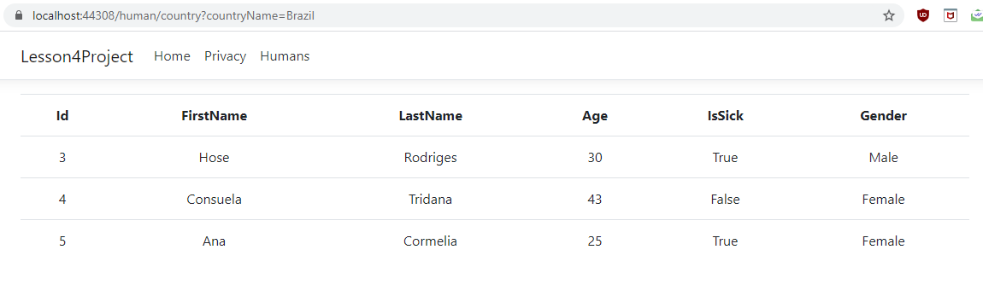

1. Поиск по Id

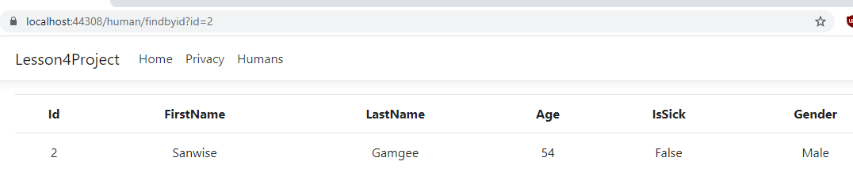

Если id = 0 , возвращаю редирект на индекс, где и так выводятся все человеки.

1. Операции с использованием репозитория.
   1. Создание сделал переходом по ссылке

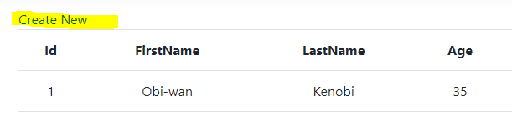

Переходим на форму и вводим инфо о человеке

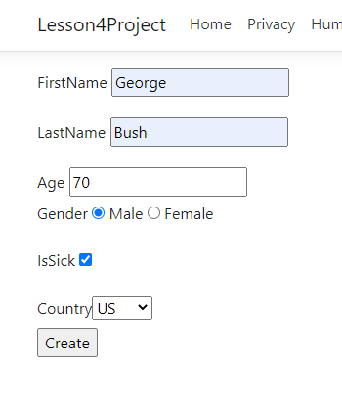

При нажатии “Create” создается новый человек

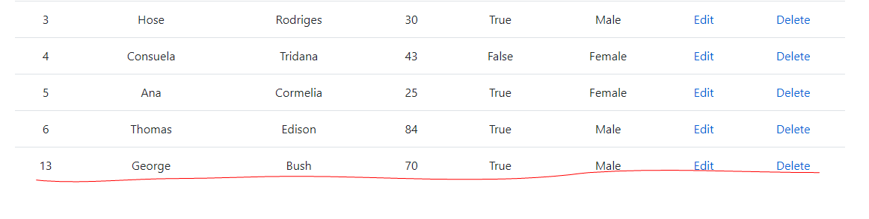

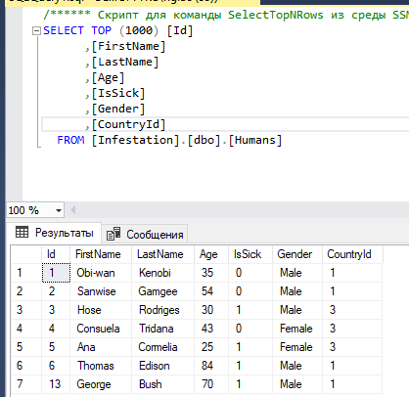

* 1. Обновление инфо сделал по ссылке «Edit»

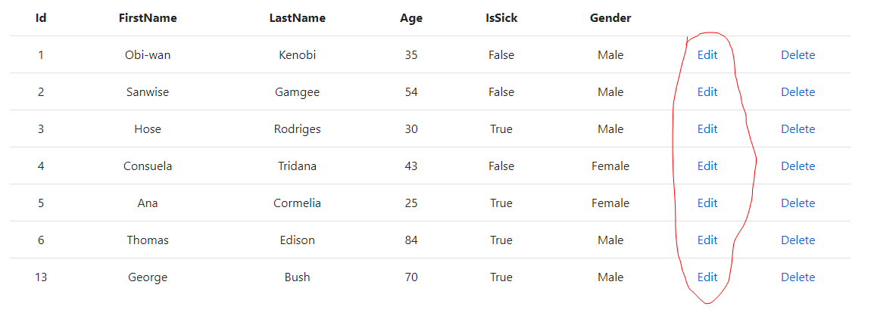

Переходим на форму и меняем инфо (убрали галочку с IsSick)

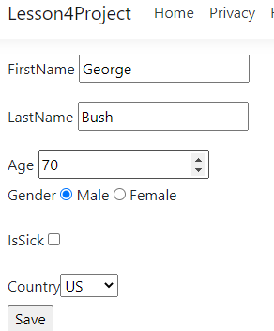

При нажатии Save изменения вносятся в БД

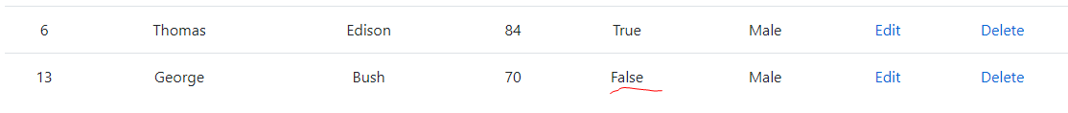

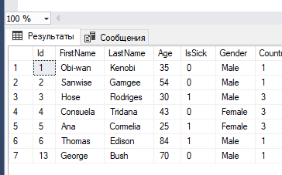

* 1. Удаление сделано по ссылке delete